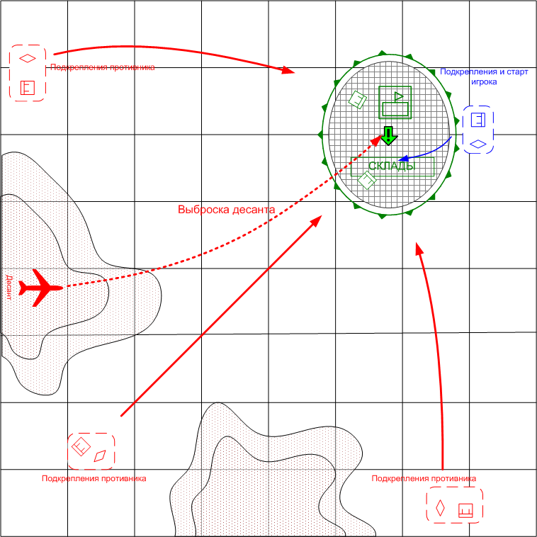

Размер: 8x8 патчей
Местность: Африка, День.

Войска игрока.
Стартовые войска:
AFV & Light Tanks: [Humber Mk1] and [Crusader]
Подкрепления:
AFV & Light Tanks: [Humber Mk1] and [Crusader]
Main Squads: [GB Main 1941]

Войска союзника.
Стартовые войска:
Main Squads: [GB Main 1941]
Heavy Machine guns

Подкрепления:
Нет.

Войска противника.
Стартовые войска:
Нет.
Подкрепления:
Light Tanks: [Pz.Kpfw_III.Ausf_J, E]
Main Squads: [German Squad 1941]
Main Squads: [German Para 1941] (Входящий Бонус: Из миссии 6, отключение парашютистов).
Assault Guns: [StuG III D] (Входящий дисбонус: Из миссии 5, новое тип подкрепл. Противника - самоход. Орудия).

Задача игрока – помочь союзным войскам, находящимся под контролем AI, отразить атаку, направленную на захват складов.
Войска союзников обороняют подступы к складам. Игрок располагает легкими танками и пехотой, которыми он может усиливать войска союзников.
Противник последовательно атакует склады с нескольких направлений, используя легкую бронетехнику и мотострелковые подразделения. Кроме того, он может выбросить парашютный десант, который атакует склады с тыла.
Без помощи игрока союзные войска не в состоянии отразить эти атаки.
Игрок должен правильно распределять свои силы для того, что бы выполнить миссию.

